Mehr bewirken – wie gehen wir es an?
Selbstevaluation für erfolgreiche Verbandsarbeit nutzen
  - Dokumentation ausgewählter Beispiele aus den Selbstevaluationsprozessen
Vorgelegt von
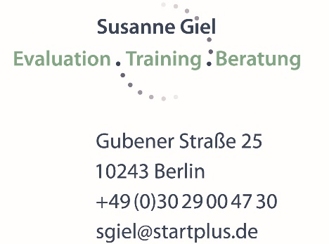

Projektverantwortlich | mit finanzieller Unterstützung der

Das Angebot der BAG Selbsthilfe an ihre Mitgliedsorganisationen
Interne Evaluationen und Selbstevaluationen sind für Selbsthilfeorganisationen in besonderem Maße geeignet, sich der eigenen Qualität zu versichern und die Qualität der Arbeit weiterzuentwickeln. Konkret können sich interne Evaluationen und Selbstevaluationen auf unterschiedlichste Aspekte der Arbeit von Selbsthilfeorganisationen beziehen, um nur einige Aspekte zu benennen:
- die Öffentlichkeitsarbeit eines Verbands
- die Informationsmaterialien für Mitglieder
- die Zusammenarbeit im Vorstand
- die Kooperation zwischen Vorstand und Geschäftsführung
- die Kooperation zwischen verschiedenen Abteilungen
- die Kooperation mit externen Partner
- die Unterstützungsleistungen für Selbsthilfegruppen vor Ort
und vieles andere mehr.
Entscheidend ist es, dass die an der Evaluation beteiligten Akteurinnen und Akteure in dem jeweiligen Praxisbereich Veränderungen planen oder ein spezifischer Handlungsdruck besteht. Ebenfalls kennzeichnend ist, dass systemisch erfasste Informationen und ein mehr an Wissen helfen, Verbesserungen anzugehen.
In internen Evaluationen und Selbstevaluationen geht es um ein systematisches Innehalten um bisherige Praxis zu überdenken, es geht darum sich des eigenen Tuns mit anderen zu vergewissern, etwas Neues auszuprobieren und sich zu vergewissern, dass die Neuerung die Qualität verbessert.
Damit dies gelingt, muss einerseits ein Kontrapunkt zu alltäglichen Routinen und andererseits ein Fokus auf einen spezifischen Ausschnitt gesetzt werden. Beides ist sehr herausfordernd und braucht bereits entwickelte Rituale zur Reflexion des eigenen Handelns, wie z. B. Selbstevaluationserfahrung.
Der BAG Selbsthilfe e. V. stellt den Selbsthilfeorganisationen zur Unterstützung eine externe Evaluationsberatung zur Seite. Diese vermittelt grundlegende Evaluationsstrategien und unterstützt dabei, den passenden Ausschnitt zu wählen, Fragestellungen zu präzisieren, passende Instrumente zu entwickeln, die Daten auszuwerten und Schlüsse daraus zu ziehen.

Ziel dieser Dokumentation
Die vorliegende Dokumentation dient sowohl dazu,
- die umgesetzte Dienstleistung zu dokumentieren;
- Selbstevaluation zu veranschaulichen;
- insgesamt aus den Prozessen nützliche Methoden und Instrumente abzuleiten, die auch in anderen Selbsthilfeorganisationen aufgegriffen und genutzt werden können;
Um den Anregungscharakter zu stärken und auch um vertrauliche Informationen aus den Prozessen zu schützen, wird von den konkreten Beispielen abstrahiert. Letztlich sollte es leichter fallen, die Instrumente an die eigene Praxis anzupassen.

Organisatorisches
Zur Unterstützung von Selbstevaluationen stelllte die BAG Selbsthilfe e. V. den interessierten Selbsthilfeorganisationen eine Beraterin/eine Prozessbegleiterin an die Seite. Diese bot den Selbsthilfeorganisationen
- eine Einführung in die Selbstevaluation;
- die Moderation von Entscheidungsprozessen im Rahmen der Evaluation, wie beispielsweise zur Festlegung des Evaluationsgegenstands und zur Abstimmung der Fragestellungen;
- Unterstützung bei der Entwicklung von Erhebungsinstrumenten und bei der Datenauswertung sowie
- die Aufbereitung der Daten
Die begleitende Unterstützung wurde in Form von Workshops umgesetzt, die zwischen 3 Stunden und einem ganzen Tag dauerten. Die Workshops wurden sowohl analog als auch digital umgesetzt.
- Ein Projekt, zwei Vor-Ort-Workshops. Bei diesem Projekt galt es zunächst herauszuarbeiten, welche Praxisausschnitte eigentlich zu bearbeiten sind. Der Anlass waren eher diffuse Abstimmungsschwierigkeiten und Unzufriedenheiten.
- Ein Projekt mit bislang einem videobasierten 2stündigen Workshop, zwei weitere werden folgen. Bei diesem Projekt war von Beginn an klar, worum es gehen sollte: Ein Verband nimmt aus unterschiedlichen Gründen an der verbandseigenen Zeitschrift vor.

Beispiele von Methoden und Instrumenten

Handlungsbedarfe identifizieren
Eine interne Evaluation kann sowohl auf der Bundesebene oder regional initiiert werden durch Vorstand, Geschäftsführ, eine thematische Arbeitsgruppe oder eine einzelne Betroffenengruppe.
Oftmals ist es so, dass eine eher diffuse Unzufriedenheit die Zusammenarbeit überschattet. Typischerweise besteht keine Einigkeit darüber, wo die Ursachen oder Probleme liegen. Hier bieten sich verschiedene Instrumente an, den tatsächlichen Handlungsbedarf zu identifizieren. Möglicherweise möchte sich eine Selbsthilfeorganisation einfach vergewissern, inwieweit verschiedene oder spezifische Beteiligtengruppen sich in der Organisation oder in Kooperation mit der Organisation gut aufgehoben fühlen.

Strukturlandkarte
Oftmals hilft es, sich darüber zu vergewissern, welche Akteure, welche Organisationen ins Geschehen involviert sind, um im nächsten Schritt festzustellen, zwischen welchen Akteursgruppen Unstimmigkeiten oder Konflikte auftauchen. Die folgende Strukturlandkarte bildet nicht eine spezifische Organisation ab, sie soll vielmehr typisch sein für Selbsthilfe-Organisationen und kann problemlos der eigenen Organisation angepasst werden.
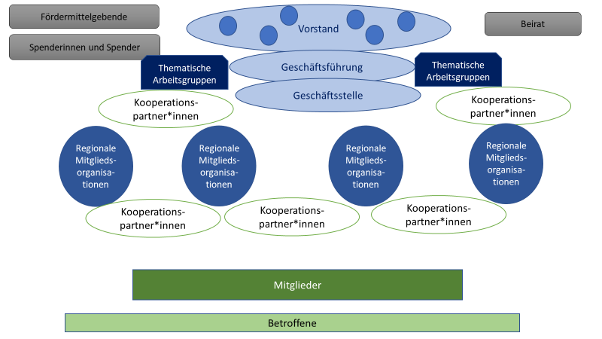
Abbildung 1: Strukturlandkarte eines typischen Bundesverbands
An eine solche Abbildung lassen sich verschiedene Fragen formulieren:
- Sind alle wichtigen Akteursgruppen vertreten?
- Welche Akteursgruppe harmoniert miteinander? (kann mit einem Herz, einer Blume oder jedem anderen positiven Symbol gekennzeichnet werden)
- Innerhalb welcher Akteursgruppe gibt es Konflikte? (kann mit einem Blitz oder jeglichem anderen negativen Symbol angezeigt werden)
- Zwischen welchen Akteursgruppen läuft es gut
- Zwischen welchen Akteursgruppen bestehen Konflikte
- Über welche Akteursgruppe wissen wir zu wenig? (kann evtl. mit einem Fragezeichen gekennzeichnet werden)
Entlang einer solchen Strukturlandkarte lässt sich identifizieren,
- ob es ein gemeinsames Verständnis darüber gibt, zwischen welchen Akteuren bzw. Akteursgruppen Herausforderungen liegen
- wo genau mögliche Konflikte liegen
- welche Akteursgruppe möglicherweise in den strategischen Überlegungen zu kurz kommen.
- über welche Akteursgruppe eigentlich nur wenig Kenntnisse vorliegen.
Sollte der Fall a) eintreten, dann ist ein Austausch darüber, worauf sich Wahrnehmungen gründen und wodurch es zu unterschiedlichen Einschätzungen kommt angezeigt. Möglicherweise entsteht daraus am Ende ein geteiltes Verständnis, möglicherweise müssen zusätzliche Informationen eingeholt werden. In jedem Fall steht die Entscheidung an, ob Handlungsbedarf besteht, bspw. vermittelt werden muss, Entscheidungen zu treffen sind etc.
Auch im Fall b) ist zu entscheiden, ob die Gruppe derer, die mit der Evaluation befasst ist, einen Handlungsbedarf sieht. Möglicherweise müssen Erklärungen formuliert, Vorgaben präzisiert oder auch eine Mediation hinzugezogen werden.
Sollte sich entlang der Strukturlandkarte herausstellen, dass eine Akteursgruppe in die Überlegungen zu wenig einbezogen sein (Fall c), oder man weiß über eine spezifische Gruppe zu wenig (Fall d), dann lohnt es sich in der Regel immer, den Kontakt zu Vertretenden dieser Gruppe zu suchen, möglicherweise deren Interesse und Bedarf zu erfragen.

Aufgaben und Entscheidungen
In Selbsthilfeorganisation ist die Verteilung von Aufgaben, Zuständigkeiten und Entscheidungsbefugnissen oftmals ein herausforderndes Thema. Hierbei gibt es – im Unterschied zu zahlreichen anderen Organisationsformen – oft das Spannungsfeld zwischen Ehrenamt und Hauptamt. Zusätzlich bedarf es besonderer Anstrengungen, sehr verschiedene Akteursgruppen zu bedienen, wie bspw. Betroffene und Fördermittelgebende. Bundesverbände stehen zusätzlich vor der Herausforderung, nach außen unverkennbar und eindeutig profiliert zu sein, gleichzeitig benötigen Untergliederungen ausreichende Gestaltungsspielräume.
In dieser Hinsicht können zahlreiche Konflikte entstehen bzw. Professionalisierungsbemühungen notwendig werden. Beispielsweise muss von Zeit zu Zeit eine Vergewisserung dazu stattfinden, wer für welche Aufgaben zuständig ist und wer welche Entscheidungen trifft. Manchmal müssen Stellen neu besetzt oder neu eingerichtet werden. Typische Fragestellungen in diesem Kontext können sein:
- Welche Aufgaben liegen bei Vorstand, bei Geschäftsführung, bei regionalen Ansprechpersonen oder thematischen Arbeitsgruppen?
- Inwieweit ist Aufgabenverteilung transparent? Inwieweit bestehen Ungleichgewichte in der Aufgabenverteilung?
- Worüber entscheidet die Geschäftsführung?
- Welche Entscheidungen sind dem Vorstand vorbehalten?
- Welche Entscheidungsbefugnisse liegen bei regionalen Ansprechpersonen oder thematischen Arbeitsgruppen?
Oftmals können diese Fragestellungen entlang der unten aufgeführten Tabellen beantwortet werden.
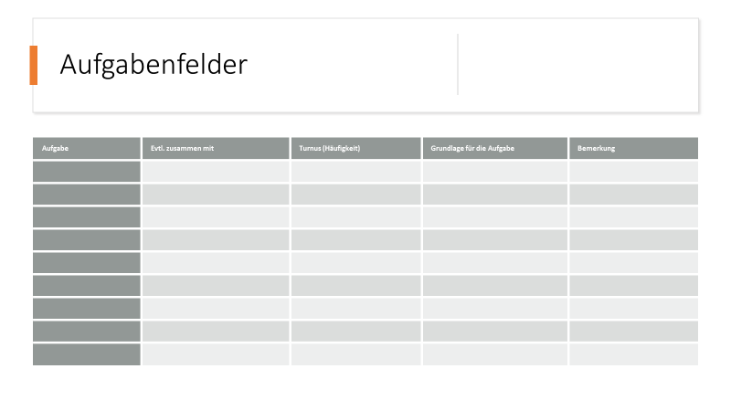
Abbildung 2: Erfassungsinstrument für Aufgabenverteilungen
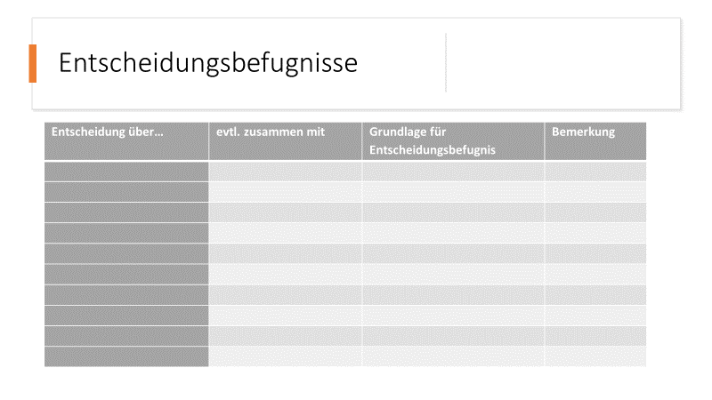
Abbildung 3 Erfassungsinstrument für Entscheidungsbefugnisse
Antworten auf diese Fragen können zusammengetragen werden, möglicherweise können verschiedene Personen dazu schriftlich befragt werden. Antworten können nach verschiedenen Gesichtspunkten ausgewertet werden:
- Unklarheiten, Widersprüche in der Aufteilung der Aufgaben
- Unklarheiten, Widersprüche in den Entscheidungsbefugnissen
Sind solche Uneindeutigkeiten identifiziert, müssen sie geklärt und gelöst werden. Die Aufstellungen können für Stellenbeschreibungen oder auch für die Einarbeitung von neuen Geschäftsführenden oder Mitarbeitenden genutzt werden. Neuen Aktiven im Vorstand, in regionalen Gruppen oder Facharbeitsgruppen können die Aufgaben und Entscheidungsbefugnisse eindeutig kommuniziert werden.

Brainstorming zum Finden neuer Vorstandsmitglieder
Brainstorming ist eine typische Methode des Projektmanagements. Diese Methode bietet sich an, wenn es darum geht, Lösungen zu finden, für die einem im Alltag der Blick verstellt ist. Im Sinne einer Evaluation sind folgende Spielregeln unbedingt zu beachten:
- Jede Idee ist willkommen!
- Die Ideen werden nicht kommentiert!
- Mindestens eine Person ist zuständig dafür, die Ideen schriftlich zu sichern (vorzugsweise auf Moderationskarten festhalten)!
Die ersten beiden Vorgaben sind deswegen sehr zentral, weil nur damit möglich ist, kreativ zu werden. Im Alltag wird oftmals jeder Funke von Inspiration durch Bedenken („das ist doch sowieso unrealistisch“, „da macht niemand mit“, „das ist zu teuer“) in Schach gehalten. Die dritte Vorgabe ist wichtig, damit auch alle Ideen gesichert werden. Kärtchen sind deswegen nützlich, weil man die Karten anschließend sortieren und ordnen kann.
Eine interessante Spielart des Brainstormings, ist das sogenannte Kopfstand-Brainstorming. Hierbei wird nicht nach Lösungen, sondern nach Wegen, wie sich ein Problem verschärfen lässt, wie sich ein Scheitern planen lässt, gesucht. Die Idee dahinter ist es, dass eine gedankliche Auseinandersetzung mit Problemen und Ursachen, Hinweise darauf gibt, wo und wie Lösungen zu finden sind. Die ungewöhnliche Methode macht außerdem Spaß und öffnet Platz dafür, Ungewöhnliches zu denken.
In einem Beispiel-Projekt stand die Frage im Mittelpunkt, wie sich neue Mitwirkende im Vorstand finden lassen, weil einige bisher Aktive aus unterschiedlichen Gründen ausscheiden und ein Aufruf in der Mitgliederversammlung bislang ohne Resonanz blieb. Angewendet wurde ein einfaches Brainstorming, das eine ganze Reihe an breitgefächerten Ideen ergab. Davon ausgehend, dass auch andere Selbsthilfeorganisationen vor einer ähnlichen Aufgabe stehen, sind hier die zentralen Ergebnisse abgebildet:
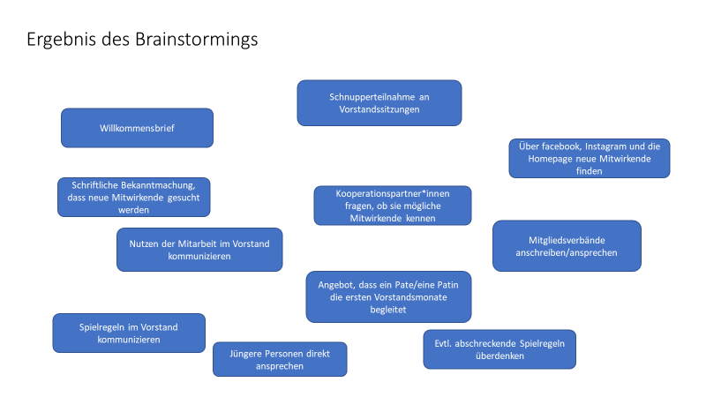
Abbildung 4 Ergebnis des Brainstormings zur Frage nachmöglichen Optionen, um neue Vorstandsmitglieder zu gewinnen

Resonanz von Lesenden auf eine Verbandszeitschrift

